Alkanen en alkenen door elkaar

1. Geef de systematische naam van de onderstaande structuren.

1. 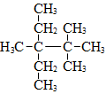
2. http://www.org.uva.nl/e-klassenpreview/SCH-ORGA/2-buteen.png
3. 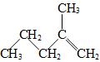
4. 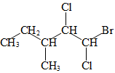
5. 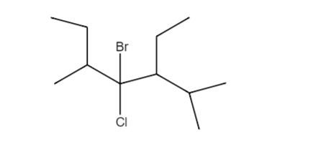
6. 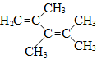

2. Teken

1. 2-chloorbut-1-een
2. 1,1,2-trichlooretheen
3. 3,4-dichloor-5-fluorpent-1-een